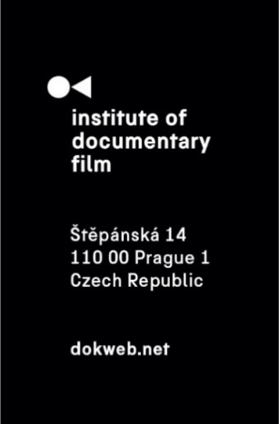
Tisková zpráva, Praha, 2. 5. 2025

Short Pitch Program 2025: Vybrané projekty

S radostí oznamujeme vybrané projekty letošního programu Short Pitch, který se uskuteční 10. května 2025 ve Varšavě v Polsku v rámci filmového festivalu Millennium Docs Against Gravity.
Program je určen pro tvůrce krátkých dokumentárních filmů ze střední a východní Evropy a nabízí jim jedinečnou příležitost představit své projekty sales agentům, distributorům a zástupcům festivalů a televizí.
Na akci, kterou pořádá Institut dokumentárního filmu ve spolupráci s festivalem Millennium Docs Against Gravity, se představí pět vybraných projektů, z nichž každý bude prezentován formou osmiminutového pitchingu následovaného diskusí.
Před samotnou veřejnou prezentací budou mít účastníci odborné konzultace, během nichž doladí své prezentace a aktualizují pitch decky – vše přímo přizpůsobí pro publikum složené z klíčových decision makerů filmového průmyslu. Po skončení pitchingu budou mít jednotlivé týmy také možnost osobních schůzek se sales agenty, distributory a festivalovými dramaturgy.

Vybranými projekty pro letošní ročník jsou:

Amma, Do Giraffes Cry? (r. Kartikeya Saxena, Česká republika, 2025, 25')
V tomto magicko-realistickém dokumentu se střetává fantastická představivost filmaře s přísně racionálním přístupem jeho matky, zooložky, ke světu přírody. Setkání s tvory v zajetí pražské zoo zavede tuto matku a syna zpět v čase. Vzpomínky na divoké tygry a ochočené králíky znovu ožívají a zooložka je nucena konfrontovat své dlouholeté přesvědčení.

Eyelashes and Sand Crystals (r. Daryna Mamaisur, Ukrajina, 2025, 25’)
Herbář Chersonské státní univerzity, jedna z největších sbírek lišejníků, cévnatých a mechorostových rostlin jižní Ukrajiny a Krymu, byl po deokupaci Chersonu evakuován na Přikarpatskou národní univerzitu v Ivano-Frankivsku. Film Eyelashes and Sand Crystals zachycuje jedinečný osud „herbáře v exilu“ a vědců, kteří navzdory ztrátě úložiště pokračují ve sběru vzácných exemplářů. Jde o vizuální experiment, který zkoumá roli chersonské sbírky v pokřiveném čase války – kde přítomnost soupeří s minulostí a kde samotná paměť čelí zániku.

Inside (r. Dorota Vlnová, Slovensko, 2025, 15')
Inside je krátký film, který nahlíží do životů žen, jež prošly zkušeností interrupce. Útržky jejich výpovědí se proměňují v báseň – odrážející jejich myšlenky, emoce i obavy. Květiny zde symbolizují ženy i samotné ženské tělo. Abstraktní vizuální sekvence se prolínají s archivními záběry a básní, aby odhalily skrytý vnitřní svět, zatímco zvuková krajina zastupuje vnější realitu – společenské tlaky, kterým ženy čelí. Film vytváří bezpečný prostor pro zamyšlení i soucit.

KONTREWERS (r. Zuza Banasińska, Polsko, Nizozemsko, 2026, 20’)
Starší žena a duch se proplétají s tajemným kamenem, který odmítá zůstat pohřben. Když sledují jeho historii, odhalují znepokojivé příběhy posedlosti, exorcismů a marných pokusů kněze umlčet jeho sílu. Skrze archivní záběry, dokumentární materiály a hypnotické obrazy KONTREWERS rozplétá, jak tento kámen nese sporné dějiny – vlastnictví, suverenity i genderového útlaku. S každým novým odhalením se posedlost nejeví jako prokletí, ale jako forma odporu, která vzdoruje silám usilujícím o ovládnutí těl, paměti i mýtů.

Recipes for Life (r. Péter Becz, Maďarsko, 2025, 25’)
Recipes for Life sledují mladého filmaře Pétera, který skrze příběh Józsefa, maďarského uprchlíka v Kodani, hledá odpovědi na otázky identity, přátelství a lásky. Péter, zmítaný rozchodem a návratem do Budapešti, se obrací na Józsefa s prosbou o lekce vaření. Ten kdysi vařil pro bojovníky za svobodu během revoluce v roce 1956. Společné vaření se však brzy stává něčím víc – hlubokou reflexí o lásce, ztrátách a křehkosti života. Každá kapitola filmu je spjata s gastronomickým pojmem, odrážejícím paralely mezi Budapeští a Kodaní. Zatímco József pečuje o svou nemocnou bývalou manželku, Péter stojí na vlastním rozcestí. Jejich nepravděpodobné přátelství nakonec odhaluje, že učit se vařit znamená učit se žít.

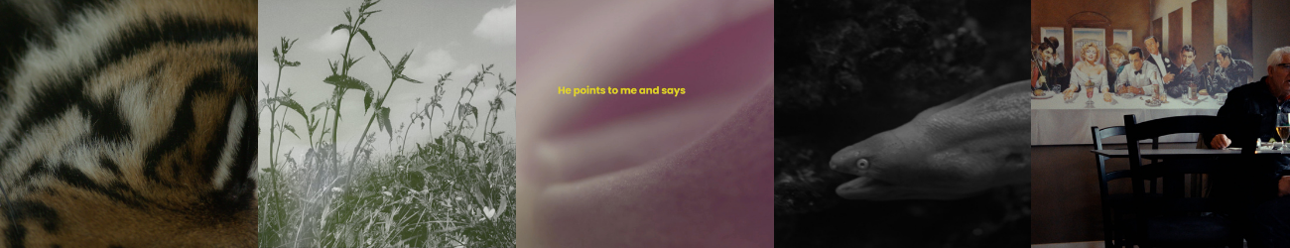
Součástí Short Pitch Programu bude také interaktivní workshop s názvem Navigating the Short Film Circuit – Festivals, Markets & Industry Tips. Workshop je určen pro studenty filmových škol a začínající filmaře a nabídne praktické rady, co dělat po dokončení krátkého filmu. Témata se týkají toho, jak dostat film na plátno (včetně strategií distribuce a prodeje, platforem pro přihlašování, statusu premiér a spolupráce s distributory), jak fungují filmové festivaly (kritéria výběru, co při přihlašování dělat a čemu se vyhnout, jak co nejlépe využít účast na festivalu) a jaké existují možnosti rozvoje talentu prostřednictvím školení a programů filmového průmyslu. Workshop povedou Emilia Mazik a Mathieu Janssen a proběhne 10. května 2025 ve 14:00 v Národopisném muzeu (National Ethnographic Museum), Kredytowa 1.

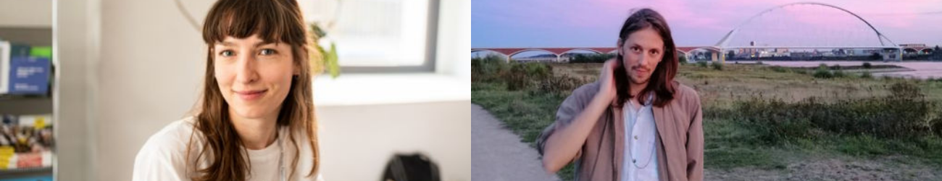

Letošními decision-makers jsou:
Dorota Lech (zástupkyně festivalu – TIFF, USA)
Emilia Mazik (zástupkyně festivalu – Glasgow Short Film Festival, Leiden Shorts, Nizozemsko)
Mathieu Janssen (zástupce festivalu – Go Short, Nizozemsko)
Young Woo Kim (zástupce festivalu – Red Sea FF / Busan FF, Jižní Korea)
Yorgos Krassakopoulos (zástupce festivalu – Thessaloniki Documentary Festival, Řecko)
Marina Thome (zástupkyně festivalu – DocLisboa, Portugalsko)
Ania Trzebiatowska (zástupkyně festivalu – Sundance, USA)
Victoria Leschenko (zástupkyně festivalu – DOK Leipzig, Německo)
Jasper Hokken (zástupce festivalu – IDFA, Nizozemsko)
Yulia Kovalenko (zástupkyně festivalu – DocuDays, Ukrajina)
Teresa Morales (zástupkyně festivalu – Punto de Vista, Španělsko)
Lucie Kon (novinářka – BBC Storyville, Velká Británie)
Georg Gruber (sales agent – Magnet Film, Německo)
Andy Norton (sales agent – Raina Sales, Finsko)
Tim Horsburgh (distributor – National Geographic, USA)
Anas Khelawy (broadcaster – Al Jazeera, Katar)
Lea Maria Strandbæk Sørensen (zástupkyně organizace – Nordisk Panorama, Švédsko)
Jan Rofekamp (sales agent – na volné noze / konzultant, Řecko)
Martijn Te Pas (na volné noze / konzultant – Europadoc, Švédsko)
Mateusz Grzesiński (vedoucí dokumentární tvorby & licencovaného obsahu – TVP, Polsko)
Marta Golba-Naumann (producentka, Polsko)
Joanna Ruta Baranowska (zástupkyně festivalu, Polsko)
Ana Vijdea (producentka, Rumunsko)
Eva Sinicaitė (zástupkyně festivalu, Litva)
Opal Bennet (producent, USA)

Vybrané projekty mají možnost získat cenu Silver Eye. Toto ocenění pro krátký dokumentární projekt je určeno režisérům s inovativním přístupem, autorům filmů s dopadem na společnost, tvůrcům, kteří se nebojí otevírat závažná témata, a těm, kteří přinášejí jedinečný pohled na svět. Vítěz obdrží trofej a roční distribuční podporu v rámci programu East Silver Karavany.
Slavnostní předávání cen MDAG Industry Award proběhne 11. května ve 21:00 v kině Kultura.

O Institutu dokumentárního filmu
Institut dokumentárního filmu (IDF) podporuje již od roku 2001 východoevropský a středoevropský autorský dokumentární film ve všech fázích výroby. Začínajícím i zkušeným režisérům pomáhá s vývojem jejich filmů, producentům pak s financováním, distribucí i propagací jejich snímků, stejně jako s orientací na mezinárodním trhu. A to vše s využitím bohatých zkušeností renomovaných světových odborníků. Celá řada filmů podpořených aktivitami IDF pravidelně získává ocenění na předních filmových festivalech. Pro veřejnost IDF organizuje přednášky a projekce těch nejzajímavějších autorských dokumentů nejen v kinosálech, ale i v nejrůznějších alternativních prostorech.

dokweb.net

Kontakt pro média:
Anna Jurková | PR IDF | tel.: +420 605 136 254 | e-mail: jurkova@dokweb.net

